统计分析报告

检查单号：
客户姓名：
数 量：

机构信息：湖南艾方生物科技有限公司
地 址：长沙高新开发区麓云路100号兴工国际产业园11栋303B
联系电话：0731-85584686 13627489723
公司网址：http://www.afantibody.cn/

声 明
一、严格按照客户指定的要求或其他标准有效版本进行检查，确保检查数据的准确性，为客户提供科学、客观、准确、高效的服务。
二、对检查结果和客户提供的技术资料保密，保护客户的知识产权和经济利益。
三、检查报告以电子档的形式发送，一份本中心存档（半年内），一份发送委托方。
四、检查报告擅自修改无效，且只对本次检查样品负责。
五、若对检查报告有异议，应于收到报告之日起15日内向本中心提出，收到异议后立即复核结果，并做出相应说明。

机构信息：湖南艾方生物科技有限公司
地 址：长沙高新开发区麓云路100号兴工国际产业园11栋303B
联系电话：0731-85584686 13627489723
公司网址：http://www.afantibody.cn/

一、统计学方法
数据统计分析使用SPSS完成，使用GraphPad Prism8.0软件绘制柱状统计图。数据采用平均值±标准差(mean±s)或平均值±标准误(mean±SEM)表示。样本间的两组比较采用T检验分析，样本间的多组方差分析采用ANOVA 检验。P<0.05认为差异有统计学意义。
分析某蛋白表达情况与临床病理情况之间的相关性可采用卡方检验；分析两蛋白表达的相关性可采用Spearman 相关性分析方法；Kaplan Meier 法用于绘制生存曲线；Log-rank 检验用于分析基因表达与临床预后的相关性。P<0.05认为差异有统计学意义。

二、分析结果

1.1 因子表达水平组间差异:单因素方差分析
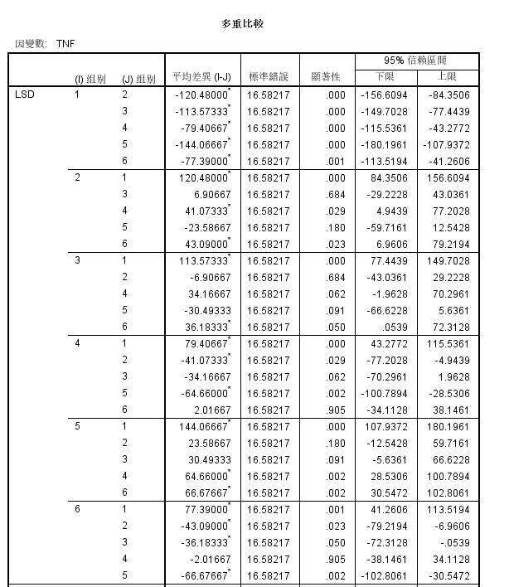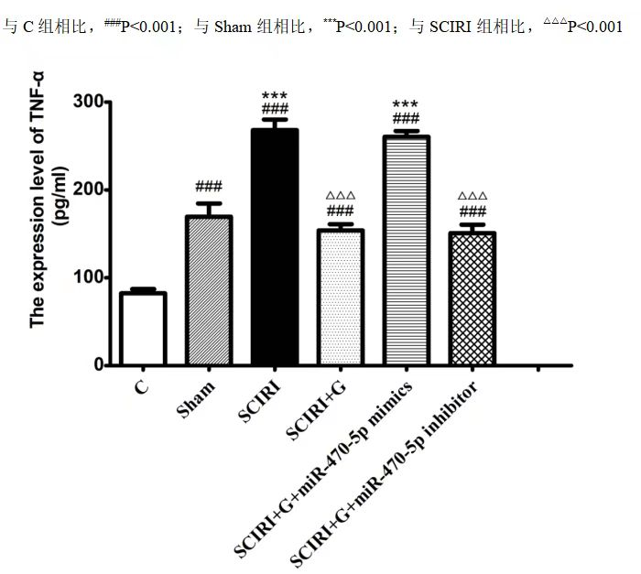

1.2 A蛋白在癌和癌旁组织中的表达差异分析：卡方检验。
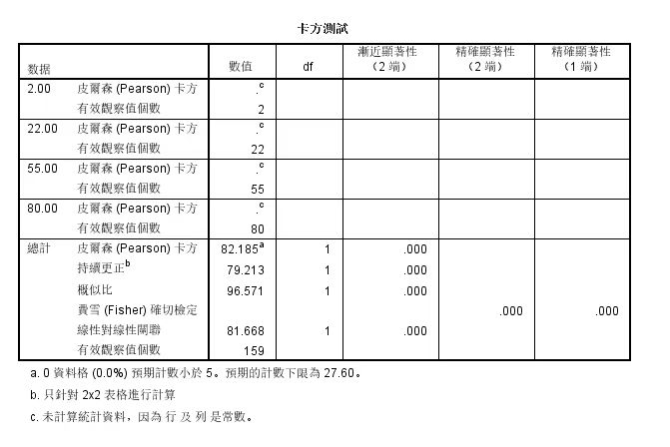
 | n | A 蛋白表达 |  | 卡方值 | P 值
 |  | High(%) | Low(%)
癌 | 20 | 80 | 22 | 82.185 | 0.000
癌旁 | 20 | 2 | 55

